Мажикова Рауза Бегалиевна - педагог дополнительного образования
Руководитель студии декоративно- прикладного искусства «Шебер қолдар»

Мастер –класс
Тема:
«Стилизованный рисунок в ковроткачестве»

Цель:
Образовательная: сформировать знания по выполнению стилизации природных форм и элементов, опираясь на выразительные средства композиции
Развивающая: развивать чувство гармонии в сочетании изобразительного искусства; развитие познавательных интересов и положительных мотивов к творческой деятельности.
Воспитательная: воспитывать чувство видения гармонии в декоративно- прикладном искусстве, формирование уважения к культуре народов мира, эстетического восприятия мира.

Оснащение урока: (наглядный материал)
• Выставка изделий с различными видами ДПИ, работы по игольному ковроделию, гобелены, панно.
• Иллюстрации, фото, слайды стилизации
• Планшеты – основные мотивы казахского орнамента.
• Технологическая карта изготовления игольного ковроделия.
• Оборудование и материалы для ковроделия.
Карточки рисунки стилизованных орнаментов

Материалы и инструменты
• Подрамник;
• Ткань (бортовка,тик, лен);
• Кнопки (для натягивания ткани на раму);
• Ножницы;
• Пряжи разных цветов;
• Специальные иглы для ковроделия;
• Тонкая проволока, швейная игла с ниткой для продергивания нити через ручку и стержень специальной иглы;
• Альбом, бумаги, карандаш для рисования эскиза;
Дидактический материал:
для преподавателя: раздаточный материал: карточки и иллюстрации с изображением; примеры стилизации растительных элементов;

1.Организационный момент
2.Сообщение новых знаний
3.Закрепление, самостоятельная работа- стилизация
4.Построение композиции, перевод эскиза на основу
5.Освоение приемов ткачества игольного ковроделия
6.Итог урока

Ход урока.
1. Организационный момент.
Подготовительная часть урока. Проверка готовности группы.
- Сегодня мы с вами изучим последовательность стилизации природных форм, научимся гармонично составлять композицию, используя элементы стилизации, освоим приемы ткачества игольного ковроделия.
2. Сообщение новых знаний.
В композиции существует, ряд законов, правил, приемов и выразительных средств:
Динамика, оттенки и нюансы, рельеф и фон, плановость, контраст, холодные и тёплые цвета, абстрактность.
Одно из средств композиции – стилизация.
Стилизация означает декоративное обобщение, упрощение форм и подчёркивание особенностей формы предметов с помощью ряда условных приёмов. Можно упростить или усложнить форму, пластику, цвет, детали объекта, а также отказаться от передачи объёма.
Однако упростить форму это не только объединить её, но и подчеркнуть выразительные стороны, опустив малозначительные детали. Стилизация имеет свои особенности в народном и декоративно-прикладном искусстве, в живописи и графике. При этом усиливаются соответственно характеру растения все типические особенности его, и удаляется или ослабляется частное или случайное. Часто эти изменения настолько значительны, что первоначальный материал преображается до неузнаваемости.
Появление стилизованного символического орнамента способствовала общность природы условно-символических изображений произведений орнаментального искусства в целом, а сами орнаментальные образы, как правило, представляют собой символы или систему символов. Такого рода изображение способно в лаконичной форме выразить очень широкие, многообразные понятия. Появившись в Древнем Египте и других странах Древнего Востока, символический орнамент и сегодня продолжает играть важную роль.
К наиболее распространенным растительным формам с древнейших времен относятся: лотос, пальмы, виноградная лоза, дуб
Различные условия восприятия требуют различной степени преобразования предметной формы. Так, изображение, предназначаемое для просматривания на большом расстоянии, делается в преувеличенном размере, с очень чёткими контурами, в обобщённом виде, без мелких деталей. Напротив, изображение, рассматриваемое вблизи, может быть небольшого размера, с проработанными деталями. Художник может изменять предмет в любой степени, отход от натуры бывает очень значительным. Цветок, лист, ветку. можно трактовать почти как геометрические формы или сохранить природные плавные очертания.
Показываю стилизованные казахские орнаменты, наполовину орнамент и животные, хан, птицы, растения.
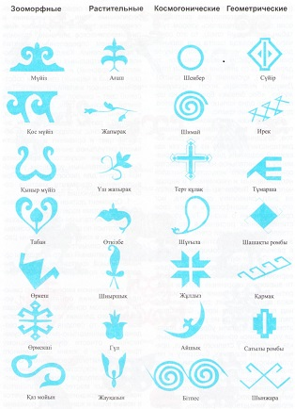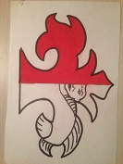

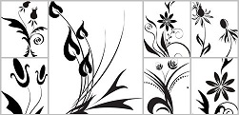

Наглядно показываю работы ковроткачества на подрамнике стилизованный «Натюрморт с торсыком». 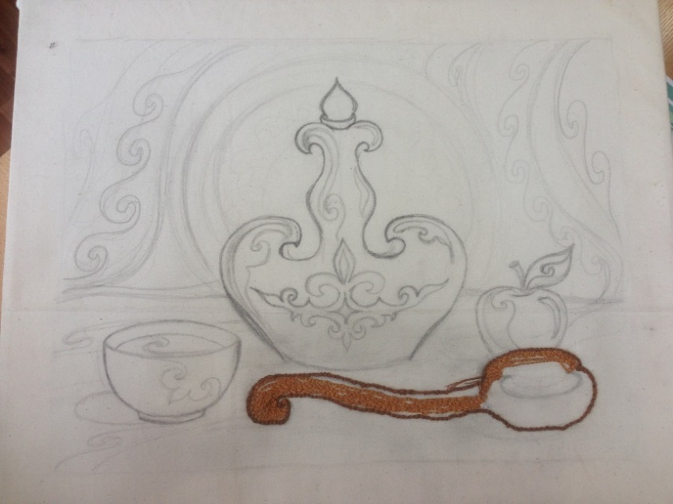 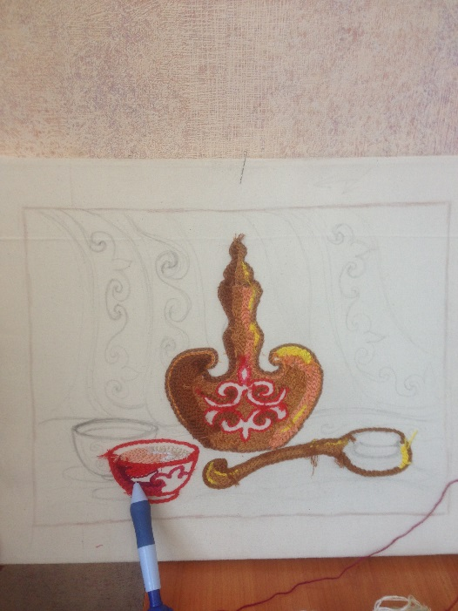
Далее демонстрирую ковроткачество- работы учащихся «Пейзаж с юртами».
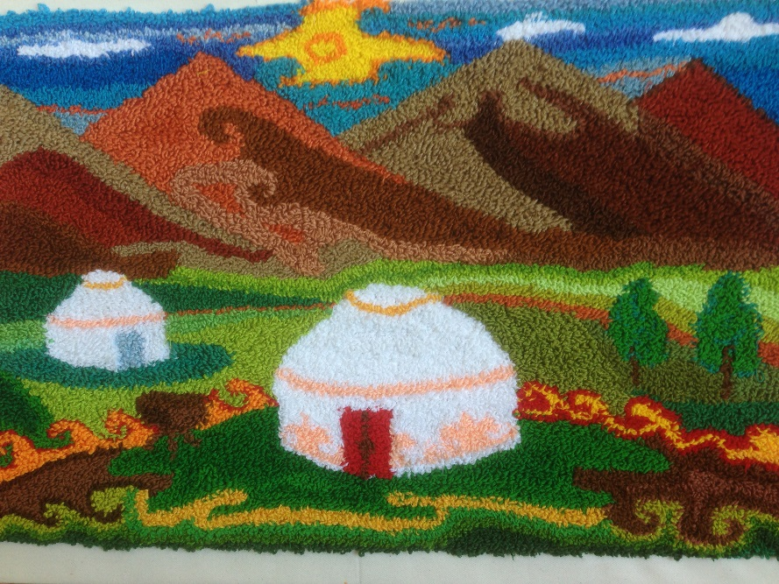

Способы стилизации:
пластический, геометризированный, геометрический
Пластическая стилизация. Сравните её с данным узором – он состоит из пластичных, витиеватых линий, завитков, кругов
Геометризированная стилизация
А теперь разберём процесс стилизации. Он осуществляется в следующем порядке:
выбор исходного материала
реалистическое изображение
декоративное изображение
абстрактное изображение:
а) обобщение форм
б) усложнение, добавление деталей
просмотр зрительного ряда, последовательность выполнения работы
И обобщение формы живописными средствами.
Реальные оттенки, как правило, приводятся к нескольким цветам, или же происходит отказ от реального цвета. В зависимости от назначения поиски образа дают то или иное цветовое решение.
3. Закрепление.
3.1.Постановка задач.
А теперь вы должны создать композицию растительного орнамента, пейзаж
1. Работа с раздаточным фото – материалом, изучение. Анализ
2. При анализе растения целесообразно обратить внимание на конструкцию растения в целом, и проследить закономерность построения формы. А также обратить внимание на симметрию характерную для большинства растений.
Демонстрация образцов работ художников, указывая на возможности изобразительных материалов.
3.2. Самостоятельная работа
1. Изучение фото – материала. Выполнение стилизации на бумаге.
2. Далее продолжить работу путём применения различных способов и приёмов применяемых в декоративной композиции.
3. Опираясь на полученный материал, стилизация изображения в элементы орнамента.
4. Построение композиции из полученных стилизованных форм. Перевод эскиза на основу тик, бортовку натянутую на подрамник.
5. Освоение приемов ковроткачества, работа по технологической карте.
Анализ работ. Выделение удачных, сильных сторон композиций.
Преподаватель: (контроль над процессом анализа и оценивания).
6. Итог урока.
